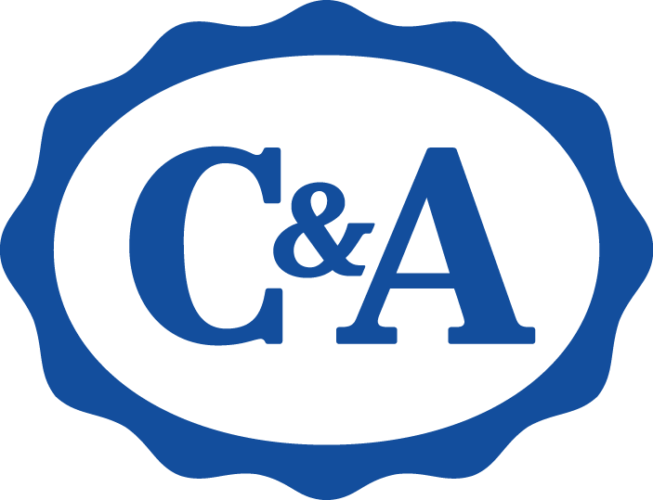

**CELEBRA A TODAS LAS SUPERMAMÁS CON C&A**

**Ciudad de México, 03 de mayo del 2021 –** Nuestras mamás nos han enseñado a ser nosotros mismos en todo momento, nos inspiran a crear, soñar y llegar tan lejos como queramos. Este Día de las Madres es el momento ideal para agradecerles por todo lo que han hecho, así como reconocerles todas esas cualidades y superpoderes que siempre han estado ahí, pero que han salido a la luz de una forma distinta con esta “nueva normalidad”.

Hoy en día es común que mamá, además de sus gustos, profesión y/o aficiones sea también maestra, cuidadora de mascotas, guardiana del orden de la casa y a veces hasta chef. Y aunque no es el caso de todas, pues muchas de ellas comparten labores con su familia, no deja de ser una tarea titánica que requiere de mucho compromiso y esfuerzo. Por eso, en **C&A** queremos dar un espacio a ellas y su cotidianidad, porque la maternidad está llena de matices y más allá de idealizarlas, queremos reconocerlas desde lo real.

La colección que preparamos este año está llena de opciones para distintos tipos de guardarropa, pues sabemos que no hay un solo estilo de mamá. Colores tierra, estampados florales y *looks* compartidos mamá-hija-hijo, son solo algunas de las sorpresas que podrás encontrar en las prendas de **#SupermamáCyA**.

Además, una serie de vestidos en distintos cortes te permitirá elegir no solo una, sino varias opciones, que en contraste con las prendas de *denim* de la colección te darán la opción de combinar con toda tu familia, pues también tenemos prendas para hombre, niñas, niños y bebés, todas ellas pensadas en la misma paleta y compartiendo algunos estampados de la colección. En calzado y accesorios encontrarás sandalias, bolsos de distintos tamaños y estilos, collares, aretes, mascadas y muchos complementos más.

Te invitamos a seguir nuestras redes sociales, pues tenemos varias promociones preparadas para celebrar a mamá con el *outfit* perfecto que la haga lucir increíble. ¡Vistamos el cambio y celebremos a la **#SupermamáCyA**!

**Acerca de C&A:**

C&A México es una marca que diseña, desarrolla y comercializa moda accesible de forma responsable, poniendo especial atención en las necesidades y estilos del mercado mexicano. Busca sorprender a clientes e inversionistas al ser una fuerza positiva con lo que hacen, y en la forma en que lo hacen.

Actualmente cuenta con 76 sucursales en el interior de la República Mexicana.

Para más información visita: http://www.cyamoda.com

O síguenos en:

**Facebook:** @cymoda

**Instagram:** @cyamoda

**Twitter:** @cyamoda

**---**

**Contacto de Relaciones Públicas:**

Lizeth Escorza

Ejecutiva de cuenta

[lizeth.escorza@another.co](mailto:lizeth.escorza@another.co)

Tel: 55 4547 0787

**Contacto de Relaciones Públicas:**

Jimena Valdez

Coordinadora de relaciones públicas

[gvaldez@cyamexico.com](mailto:gvaldez@cyamexico.com)

Tel: (33) 3100 8628